**ANALISIS PENGARUH *SOLVENCY RATIO, PROFITABILITY RATIO DAN LIQUIDITY RATIO* TERHADAP RETUN SAHAM DENGAN NILAI PERUSAHAAN SEBAGAI VARIABEL MODERATING ( Studi Pada Perusahaan *Properti dan Real Estate* Yang Terdaftar di Indeks Saham Syariah Indonesia Periode 2019 -2022)**

**PROPOSAL SKRIPSI**

Diajukan untuk memenuhi sebagian syarat memperoleh

gelar Sarjana Ekonomi (S.E)



Oleh:

**DWI INTAN LESTARI**

**NIM. 4220058**

**PROGRAM STUDI PERBANKAN SYARIAH**

**FAKULTAS EKONOMI DAN BISNIS ISLAM**

**UNIVERSITAS ISLAM NEGERI**

**K.H. ABDURRAHMAN WAHID PEKALONGAN**

**2024**

1. **JUDUL PENELITIAN**

Judul Penelitian ini **“ANALISIS PENGARUH SOLVENCY RATIO, PROFITABILITY RATIO DAN LIQUIDITY RATIO TERHADAP RETUN SAHAM DENGAN NILAI PERUSAHAAN SEBAGAI VARIABEL MODERATING ( Studi Pada Perusahaan Properti dan Real Estate Yang Terdaftar di Indeks Saham Syariah Indonesia Periode 2019 -2022)”**.

1. **LATAR BELAKANG**

Saham ialah bukti investasi atau kepemilikan seseorang dalam usaha perusahaan tersebut (Jogiyanto, 2003). Sementara dalam prinsip syariah, penyertaan modal dilakukan pada perusahaan-perusahaan yang tidak melanggar prinsip-prinsip syariah seperti dibidang perjudian, memproduksi barang yang diharamkan seperti bir dan lain-lain. Para pemegang andil merupakan pemilik perusahaan yang bisa menikmati keuntungan perusahaan sebanding dengan modal yang disetorkannya. Selain dari dividen yang dapat diperoleh para pemegang saham, nilai keuntungan yang merupakan selisish positif harga beli dan harga jual saham yang juga merupakan benefit selanjutnya yang dapat dinikmati oleh para pemegang saham (*stockholder*) juga memiliki yang bersifat nonfinansial, yaitu dalam memberikan hak suara untuk aktifitas perusahaan.

Keputusan investasi pada saham merupakan keputusan yang berisiko tinggi. Investor yang jeli tentu menyadari karakteristik ini, sehingga dalam membeli saham akan selalu berpijak pada informasi tentang perusahaan. Investor untuk melakukan investasi awal pada saham pastinya ingin mendapatkan return yang pasti, pemilihan saham yang dilakukan investor pada perusahaan yang termasuk dalam kelompok saham syariah juga tidak terlepas dari keuntungan yang diharapkan. Evaluasi investor terhadap suatu saham perusahaan melibatkan perhatian terhadap kinerja perusahaan yang menerbitkan saham tersebut. Berbagai cara yang dilakukan para investor agar memperoleh *return* yang diinginkan dengan menggunakan analisis praktik perdagangan saham sendiri dan saran analisis pasar modal (Veronica & Adi, 2022). Oleh karena itu *return saham* sangat penting bagi perusahaan karena digunakan sebagai indikator kemampuan perusahaan dalam mempertahankan dan meningkatkan kinerjannya yang dapat berdampak pada return saham untuk meningkatkan jumlah saham yang diinvestasikannya.

Pengharapan dapat menghasilkan dan meningkatkan laba dalam kegiatan operasinya tidak hanya di pasar modal konvensional tetapi juga di pasar modal syariah yang dinilai banyak investor lebih andal dan menguntungkan (Marindra et al., 2021). Dalam hal ini, di Bursa Efek Imdonesia (BEI) terdapat Indeks Saham Syariah Indonesia (ISSI), Konstitusi ISSI adalah seluruh saham syariah yang masuk ke dalam Daftar Efek Syariah (DES) yang diterbitkan oleh OJK dan tercatat di papan utama dan papan pengembang BEI. Konstituen ISSI diseleksi ulang sebanyak dua kali dalam setahun, setiap bulan mei dan November, mengikuti jadwal review DES (Syariah, 2023). Selain itu indeks tersebut juga berfungsi sebagai indikator trend pasar, indikator profitabilitas dan kinerja suatu portofolio. Saham syariah adalah jenis saham biasa dengan ciri-ciri unik seperti peraturan ketat mengenai rentang operasi perusahaan yang diperbolehkan.

Rasio keuangan yang bersumber dari laporan keuangan sering disebut dengan faktor fundamental perusahaan dan dilakukan dengan menggunakan analisis fundamental. Bagi investor, ada tiga rasio yang paling umum untuk melihat kondisi kinerja suatu perusahaan yaitu rasio salvabilitas, profitabilitas dan likuiditas. Ketiga rasio ini secara umum selalu menjadi perhatian investor karena secara dasar dianggap sudah mempresentasikan analisis awal tentang kondisi suatu perusahaan (Hartanti, 2014).

Rasio solvabilitas atau rasio leverage adalah rasio yang digunakan mengukur jumlah utang untuk membiayai asset perusahaan (Kasmir, 2016). Rasio ini digunakan untuk menilai kemampuan perusahaan dalam memenuhi seluruh kewajibannya baik jangka pendek maupun jangka Panjang. Gagasan solvabilitas menunjukan kemampuan perusahaan untuk memenuhi seluruh komitmenya. Dengan demikian, rasio solvabilitas mempengaruhi perusahaan sehingga rasio ini memiliki hubungan dengan evalusi pendapatan (Deomedes & Kurniawan, 2018). Rasio solvabilitas biasanya dikaitkan dengan rasio *Debt to Equity Ratio* (DER). Menurut (Cerqueiro, 2016), DER ialah berupaya untuk mewakili bagian proporsional klaim pemberi pinjaman atas hak kepemilikan dan digunakan untuk menilai pentingnya utang. Menurut (Fatmawati et al., 2020) menjelaskan bahwa solvabilitas keuangan merupakan rasio yang mengukur presentase struktur modal perusahaan yang terdiri dari saham pendaptan tetap (hutang dan saham preferent). Investor yang rasional umumnya menghindari risiko namun jika struktur modal perusahaan mencakup hutang maka mereka akan menghindari risiko (Suroso, 2022).

Profitabilitas ialah kapasitas perusahaan unuk memperoleh keuntungan pada tingkat penjualan, asset dan ekuitas tertentu (Aulia, 2020). Tingkat pengembalian yaitu menggambarkan kapasitas perusahaan untuk melihat keuntungan dari dana investasinya. Dalam menganalisis profitabilitas suatu bisnis merupakan bagian penting dari analisis laporan keuangan, khususnya investor, kreditur dan ekuitas. Tingkat pengembalian yang Return on Asswts (ROA) dan Net Profit Margin (NPM) yang membandingkan laba bersih dengan penjualan bersih, berhubungan dengan efesiensi perusahaan dalam menghasilkan laba (Lestari & Cahyono, 2020).

Likuiditas ialah kemampuan keuangan bisnis untuk memenuhi kewajiban keuangannya saat ditagih. Bisnis yang tidak dapat memenuhi kewajiban keuangannya saat ditagih berarti bisnis tersebut dalam kondisi buruk. likuiditas, sebaliknya jika perusahaan tidak dapat memenuhi kewajiban keuangannya saat menagih, maka perusahaan tersebut tidak likuid. Bagi perusahaan, likuidasi merupakan hal yang sangat penting karena mewakili kepentingan perusahaan dalam hubungannya dengan pihak lain, baik internal maupun eksternal. Current rasio (CR) digunakan dalam penelitian ini untuk menentukan likuiditas, current rasio (CR) ialah perbandingan asset dan liabilitas lancar. Bertambahnya tinggi rasio lancar, maka besar kemampuan emiten untuk memenuhi kebutuhan operasinya, terutama pendanaan kerja, yang utama untuk mempertahankan kinerja perusahaan yang baik akhirnya mempengaruhi kinerja harga saham. sebagaimana dapat memberikan kepercayaan investor untuk memegang saham perusahaan guna meningkatkan return saham (Fitri & Herlambang, 2017).

Perusahaan sektor *Properti dan Real Estate* sebagai objek penelitian mengenai sektor ini rutin memberikan dividen kepada investornya. Perusahaan sektor Properti dan Real Estate dimana sektor ini memiliki peran utama dalam meningkatkan pertumbuhan perekonomian Indonesia.

Penelitian-penelitian dibidang pasar modal banyak yang telah dilakukan diantarannya tentang faktor-faktor yang mempengaruhi return saham. Dari banyaknya penelitian yang telah dilakukan terdapat perbedaan tentang variable-variabel yang dipilih dan menghasilkan kesimpulan yang berbeda. Diantara penelitian terdahulu yang memberika kesimpulan berbeda antara lain (Dwikirana & Prasetiono, 2019), (Khairul Anam, Mursidah Nur Fadillah, 2021), (R. D. A. Puspitasari, 2019), (F. Puspitasari, 2012), (Trianingsih, 2012), (Sutriani, 2014).

Pertimbangan investor dalam berinvestasi dalam perusahaan ialah nilai perusahaan itu sendiri, karena kemakmuran pemegang saham atau investor tercermin dalam nilai emiten. Nilai perusahaan biasanya disahkan dalam PBV (*Price Book Value*). Semakin tinggi PBV semakin banyak retun saham yang diberikan kepada investor atau pemegang saham emiten. Ketika suatu perusahaan mempunyai nilai yang tinggi, maka investor akan lebih bersedia mengeluarkan uangnya dalam bentuk saham karena mereka yakin perusahaan tersebut mempunyai kemungkinan masa depan yang kuat. Akibatnya, permintaan terhadap saham perusahaan akan meningkat. Meningkatnya pengembalian di pasar saham yang diperoleh investor (Dwikirana, 2016). Hal ini membuat peneliti mempertimbangkan untuk menambahkan nilai perusahaan sebagai variable bebas. Perbedaan lainnya adalah dari objek penelitian dan periode penelitian. Berdasarkan latar belakang di atas, maka peneliti tertarik untuk melakukan kajian lebih mendalam mengenai **“ Analisis Pengaruh *Solvency Ratio, Profitability Ratio dan Liquidity Ratio* terhadap *Return Saham* dengan Niali Perusahaan sebagai variabel Moderating** **( Studi Pada Perusahaan Properti dan Real Estate Yang Terdaftar di Indeks Saham Syariah Periode 2019 -2022)”.**

1. **RUMUSAN MASALAH**

Berdasarkan latar belakang yang dipaparkan diatas, maka rumusan masalah dari penelitian ini ialah sebagai berikut:

1. Apakah *Debt to Equity Ratio (DER)* berpengaruh terhadap *return* saham pada perusahaan *Properti dan Real Estate* yang terdaftar di Indeks Saham Syariah periode 2019 -2022 ?
2. Apakah *Return On Asset (ROA)* berpengaruh terhadap *return* saham pada perusahaan *Properti dan Real Estate* yang terdaftar di Indeks Saham Syariah periode 2019 -2022 ?
3. Apakah *Net Profit Margin (NPM)* berpengaruh terhadap *return* saham pada perusahaan *Properti dan Real Estate* yang terdaftar di Indeks Saham Syariah periode 2019 -2022 ?
4. Apakah *Current Ratio (CR)* berpengaruh terhadap return saham pada perusahaan *Properti dan Real Estate* yang terdaftar di Indeks Saham Syariah periode 2019-2022 ?
5. Apakah Nilai Perusahaan dapat memoderasi hubungan antara *Debt to Equity Ratio (DER), Return On Asset (ROA), Net Profit Margin (NPM), Current Ratio (CR)* terhadap *return* saham pada perusahaan *Properti dan Real Estate* yang terdaftar di Indeks Saham Syariah periode 2019 -2022 ?
6. **TUJUAN PENELITIAN**

Berdasarkan rumusan masalah diatas maka tujuan penelitian ini ialah sebagai berikut.

1. Untuk mengetahui pengaruh *Debt to Equity Ratio (DER)* berpengaruh terhadap *return* saham pada perusahaan *Properti dan Real Estate* yang terdaftar di Indeks Saham Syariah periode 2019 -2022.
2. Untuk mengetahui pengaruh *Return On Asset (ROA)* berpengaruh terhadap *return* saham pada perusahaan *Properti dan Real Estate* yang Terdaftar di Indeks Saham Syariah periode 2019 -2022.
3. Untuk mengetahui pengaruh *Net Profit Margin (NPM)* berpengaruh terhadap *return* saham pada perusahaan Properti dan Real Estate yang terdaftar di Indeks Saham Syariah Indonesia periode 2019 – 2022.
4. Untuk mengetahui pengaruh *Current Ratio (CR)* berpengaruh terhadap *return* saham pada perusahaan *Properti dan Real Estate* yang terdaftar di Indeks Saham Syariah periode 2019 -2022.
5. Untuk mengetahui pengaruh Nilai Perusahaan dapat memoderasi hubungan antara *Debt to Equity Ratio (DER), Return On Asset (ROA), Net Profit Margin (NPM), Current Ratio (CR)* terhadap *return* saham pada perusahaan *Properti dan Real Estate* yang terdaftar di Indeks Saham Syariah periode 2019 -2022.
6. **MANFAAT PENELITIAN**

Penelitian ini diharapkan dapat memberikan manfaat sebagai berikut:

1. Manfaat Teoritis

Penelitian ini diinginkan mampu memberikan wawasan kepada para pembaca, khususnya mahasiswa, mengenai *return* saham pada *emiten* *Properti dan Real Estate* menggunakan analisis rasio-rasio keuangan.selain itu, penelitian ini diinginkan mampu memberikan manfaat bagai bahan referensi berbagai penelitian yang berkaian dengan *retun* saham *Properti dan Rreal Estate* dikemudian hari.

1. Manfaat Praktis
2. Bagi Perusahaan

Penelitian ini mampu dijadikan sebagai landasan dalam membuat keputusan untuk meningkatkan profitabilitasnya, memberikan manfaat sebagai referensi dalam melakukan implementasi manajemen risikonya dengan pendekatan dalam menentukan utang jangka pendek, sebagai bahan pertimbanga dalam rangka pengambilan kebijakan yang berkaitan denga kinerja keuangan perusahaan.

1. Bagi Investor

Dapat digunakan sebagai alat pendukung keputusan dalam menginvestasikan uang dalam saham menghasilkan keuntungan pasar saham Optimal. Melalui analisis faktor-faktor yang mempengaruhi Investor yang mengharapkan return saham dapat memprediksi *return* saham dan mengevaluasi kinerja saham perusahaan.

1. **LANDASAN TEORI**
2. **Signalling Theory**

Sinyal atau petunjuk ialah aktivitas yang dilakukan oleh manajemen perusahaan untuk memberi nasihat kepada investor tentang bagaimana manajemen memandang masa depan perusahaan. *Signalling theory* mempresentasikan bagaimana sebuah perusahaan harus memberi sinyal kepada pihak yang berkepentingan tentang informasi yang dimiliki oleh perusahaan. Sinyal ini dikirimkan dalam bentuk informasi mengenai apa yang telah dilakukan manajemen untuk memenuhi permintaan pemilik. Sinyal dapat berbentuk pemasaran atau materi lain yang menunjukkan bahwa suatu perusahaan lebih unggul dibandingkan perusahaan lain (Pribadi, 2018).

Integritas informasi pelaporan keuangan yang mewakili nilai perusahaan merupakan sinyal baik yang dapat mempengaruhi persepsi investor, kreditor dan pemangku kepentingan lainnya. Laporan keuangan dimaksudkan untuk memberikan informasi yang relevan kepada investor dan kreditor untuk melakukan investasi, kredit dan pilihan lainnya. Jika suatu korporasi menerbitkan saham baru lebih sering dari biasanya, harga saham akan turun karena menawarkan tambahan saham dikaitkan dengan pengiriman sinyal negative yang dapat menyebabkan penurunan harga saham (Pribadi, 2018).

1. **Analisis Fundamental**

Analisis fundamental didasarkan pada keyakinan bahwa nilai suatu saham sangat dipengaruhi oleh kinerja perusahaan yang mengeluarkan saham tersebut. Dalam analisis fundamental, prakiraan harga saham dibuat dengan mempertimbangkan hasil operasi perusahaan yang diharapkan di masa depan. Kinerja perusahaan yang dinilai dikalikan dengan kondisi dasar atau kinerja keuangan perusahaan. Analisis fundamental mencari hubungan antara harga saham dengan kondisi perusahaan, dengan kata lain saham mewakili nilai perusahaan. Penganut analisis fundamental berpendapat bahwa jika keadaan dasar atau kinerja keuangan perusahaan membaik maka harga saham juga akan naik (Bambang , 2009).

Analisis fundamental ialah analisis untuk mengetahui kondisi emiten, pertumbuhan industri dan aspek makro suatu negara diharapkan dapat diketahui kondisi fundamental investasi pada saham tertentu sehingga dapat dihitung nilai intrinsic *(intrinsik value)* suatu saham. Nilai intrinsik ialah nilai yang seharusnya dari suatu saham berdasarkan semua informasi yang dapat diperoleh. Analisis fundamental ialah metode analisis saham dengan cara menganalisis data atau informasi yang berkaitan dengan operasi perusahaan, biasanya laporan keuangan menjadi sumber utama analisis ini, termasuk penggunaan rasio-rasio saham (Artha, 2014). Analisis fundamental ialah analisis yang melibatkan unsur-unsur fundamental perusahaan yang disajikan dalam laporan keuangan perusahaan. Berdasarkan laporan keuangan, investor dapat mengevaluasi kinerja keuangan perusahaan, termasuk keputusan investasi. Sangat membantu bagi pemilik atau pemegang saham untuk melihat tingkat pengembalian tercermin dalam laporan laba rugi dan jumlah dividen adalah hak pemegang saham (Savitri, 2012).

1. **Indeks Saham Syariah Indonesia (ISSI)**

Indeks Saham Syariah Indonesia (ISSI) yang memulai debutnya 12 Mei 2011 merupakan Indeks Saham Gabungan Syariah yang diperdagangkan di BEI. ISSI merupakan indikator kinerja pasar saham syariah di BEI. Konstitusi ISSI berlaku bagi seluruh saham syariah yang dicatat pada papan utama dan papan pengembangan BEI yang masuk dalam Daftar Efek Syariah (DES) yang diterbitkan oleh OJK. Konstituen ISSI diseleksi kembali dua kali setahun, setiap bulan mei dan november, mengikuti jadwal peninjauan DES. Alhasil pada setiap periode seleksi, saham syariah keluar atau masuk konstituen ISSI. Teknik perhitungan ISSI mengikuti metode perhitungan indeks saham BEI lainnya, yaitu rata-rata tertimbang kapitalisasi pasar dengan menggunakan tahun dasar bulan desember 2007 (Syariah, 2023).

Menurut (Hartono, 2017) BEI memperkenalkan indeks ini pada 12 Mei 2011. Saham-saham dalam Daftar Efek Syariah (DES) yang diterbitkan setiap enam bulan pada bulan mei dan november sesuai peraturan Bapepam-LK No. II.K.1 termasuk dalam indeks ini. Desember 2007 ialah tanggal dasar (nilai=100). Indeks ini dihitung menggunakan metodologi yang sama dengan IHSG, yaitu pendekatan kapitalisasi pasar rata-rata (dikenal juga dengan value-weighted). Berikut persyaratan saham yang memenuhi peraturan Bapepam-LK No. 11,K.1 untuk dimasukkan dalam indeks ini.

* + - 1. Pelaku usaha yang tidak melakukan kegiatan komersial yang melanggar prinsip syariah sebagaimana dimaksud dalam peraturan nomor 2 huruf IX.A/13 sebagai berikut:

1. Perjudian dan permainan yang termasuk dalam kategori perdagangan gelap atau perjudian.
2. Perdagangan yang dilarang menurut syariah, semacam:
   * + - 1. Perdagangan yang tidak diikuti oleh pengiriman/transfer barang-barang dan jasa-jasa.
         2. Perdagangan penawaran dan permintaan palsu.
3. Menyelenggarakan jasa keuangan yang menerapkan konsep *ribawi*, semacam:
   1. Bank berbasis suku bunga dan
   2. Perusahaan keuangan berbasis suku bung.
4. Jual beli risiko yang mengandung spekulasi *(gharar)* dan perjudian *(meysir)*.
5. Memproduksi, mendistribusikan, memperdagangkan dan menyediakan :
   1. Barang dan yang haram karena zatnya (haram li-dzatihi).
   2. Barang dan jasa yang haram bukan karena zatnya (haram li-ghairihi) yang ditetapkan oleh DSN-MUI dan
   3. Barang dan jasa yang merusak moral dan bersifat mudarat.
6. Transaksi-transaksi yang mengandung elemen penyuapan *(risywah)*.
   1. Perusahaan-perusahaan memenuhi rasio-rasio keuangan sebagai berikut:
      * + 1. Total hutang yang berbasis bunga dibandingkan dengan total aktiva tidak lebih kurang dari 45%.
          2. Total pendapatan bunga dan pendapatan tidak halal lainnya dibandingkan dengan total pendapatan *(revenue)* tidak lebih dari 10%.
7. ***Return* Saham**

Menurut (Putri, 2012) hasil dari operasi investasi disebut pengembalian. Ada dua jenis *return*, yaitu antisipasi *return* (pengembalian yang diprediksi oleh investor) dan realisasi *return* (pengembalian yang benar-benar terjadi). Tingkat keuntungan yang diterima investor atas investasinya dikenal sebagai *return* saham. Tujuan utama dari setiap investasi, baik jangka pendek maupun jangka Panjang, ialah untuk menghasilkan keuntungan yang disebut *return*, baik secara langsung tidak langsung.

Penghitungan return saham (total return) terdiri dari capital gain (loss) dan yield. Capital gain (loss) merupakan selisih antara nilai pembelian saham dengan nilai penjualan saham. Pendapatan yang berasal dari capital gain disebabkan harga jual saham lebih besar dari harga belinya. Sebaliknya jika harga jual saham lebih kecil dari harga beli disebut capital loss. Sedangkan yield (dividen) merupakan pembagian laba bersih badan usaha kepada pemegang saham yang diputuskan melalui RUPS. Besarnya dividen yang dibagikan tergantung dari besar kecilnya laba yang diperoleh badan usaha dan kebijakan pembagian dividen (Putri, 2012).

$Return Total =Capital Gain \left(Loss\right)+Yiel$

Capital gain (loss) merupakan perbedaan antara harga investasi saat ini dan harga pada periode sebelumnya disebut keuntungan atau kerugian modal (Jogiyanto, 1998) :

$$Capital Gain (Loss)=\frac{P_{t}-P_{t-1}}{P_{t-1}}$$

Keterangan :

$D_{t}$ = Harga saham periode sekarang

$P_{t-1}$ = Harga saham periode sebelumnya

Yield merupakan persentase penerimaan kas periodik terhadap harga investasi periode tertentu dari suatu investasi, untuk saham biasa dimana pembayaran periodic sebesar $D_{t}$ Rupiah per lembar, maka yield dapat dituliskan sebagai berikut :

$Yield=\frac{D_{t}}{P_{t-1}}$

Keterangan :

$D_{t}$ = Dividen kas yang dibayarkan

$P_{t-1}$ = Harga saham periode sebelumnya

Sehingga return total dapat dirumuskan sebagai berikut:

$$Return Total =\frac{P_{t}-p_{t-1}}{P_{t-1}}+\frac{Dt}{P_{t-1}}=\frac{P_{t}-P_{t-1}+Dt}{P_{t-1}}$$

Keterangan :

$P_{t}$ = Harga saham sekarang

$P_{t-1}$**=** Harga saham sebelumnya

$D_{t}$ = Dividen kas yang dibayarkan

Namun mengingat tidak selamanya perusahaan membagikan dividen kas secara periodik kepada pemegang sahamnya, maka return saham dapat dihitung menggunakan rumus sebagai berikut :

$Return Saham =\frac{P_{t}-p_{t-1}}{P_{t-1}}$

Keterangan :

$P_{t}$ = Harga saham sekarang

$P_{t-1}$ = Harga saham periode sebelumnya.

1. **Solvency Ratio**

Solvency Ratio (Solvabilitas Ratio) ialah rasio yang digunakan untuk menghitung beberapa banyak utang yang digunakan perusahaan untuk membiayai operasinya dibandingkan menggunakan modalnya sendiri, atau berapa banyak asetnya yang dibiayai oleh utang. Ada dua jenis rasio leverage atau solvabilitas yaitu rasio utang terhadap total asset dan rasio utang terhadap ekuitas. Namun dalam penelitian ini, rasio utang terhadap ekuitas yaitu rasio antara jumlah utang dan aktivitas pendanaan perusahaan serta kapasitasnya membayar utang ialah rasio solvabilitas. Modal sendiri yang digunakan untuk melunasi hutang. Rasio solvabilitas yang paling besar terhadap return saham ialah DER. Tingkat aman DER ialah kurang dari 50%. Semakin kuat dukungan obligasi dari sumbernya, maka semakin rendah nilai DER nya (Arramdhani & Cahyono, 2020). DER dapat dirumuskan sebagai berikut:

$Debt to Equity=\frac{Total Hutang }{Total Equity}×100\%$

Keterangan :

Total Hutang = Total utang

Total Equity = Total Modal

Total utang atau liabilitas di sini adalah kewajiban yang harus dibayar perusahaan secara tunai dalam jangka waktu tertentu. Liabilitas ini terbagi menjadi tiga kategori berdasarkan waktu pelunasannya, yaitu kewajiban jangka pan jang,kewajiban lancar, dan kewajiban lain-lain.

1. **Profitability Ratio**

Istilah lain dari rasio profitabilitas yang sering digunakan ialah rasio rentabilitas. Rasio profitabilitas ialah metrik yang menggambarkan seberapa baik suatu bisnis menghasilkan keuntungan (Robbert Ang, 1997). Rasio profitabilitas terdiri dari enam jenis pengukuran yang berbeda *gross profit margin (GPM), net profit margin (NPM), operating return on assets (OPROA), return on assets (ROA), return on equity (ROE), serta operating ratio (OPR)*. penelitian ini menggunakan *Return on Assets (ROA)* dan *Net Profit Margin (NPM)* sebagai proksinya.

* + 1. **Return on Assets (ROA)**

Jumlah keuntungan yang diperoleh perusahaan menunjukkan keberhasilan manajemennya secara keseluruhan dan salah satu statistik profitabilitas yang digunakan untuk menilai hal ini ialah laba atas asset, karena merupakan rasio profitabilitas maka rasio ini dipandang sebagai instrument yang paling dapat diandalkan untuk mengevaluasi kinerja operasi bisnis (F. Puspitasari, 2012).

Menurut Sululing & Sandangan (2020) pengembalian asset ialah salah satu rasio profitabilitas yang sering digunakan dalam praktik untuk menilai kapasitas perusahaan dalam menghasilkan keuntungan. Rasio yang disebut *return on assets* menggambarkan betapa pentingnya kontribusi suatu asset terhadap laba bersih. Dengan kata lain, tujuan rasio ini ialah untuk menghitung laba bersih yang diharapkan per rupiah dana yang termasuk dalam total asset. Laba bersih dibagi total asset untuk mendapatkan rasio ini. Laba bersih yang diperoleh dari setiap rupiah dana yang terkandung dalam total asset meningkat seiring dengan semakin tingginya *return on assets*. Sebaliknya, semakin rendah pengembalian aset, semakin rendah pula jumlah bunga bersih yang dihasilkan oleh setiap rupiah dana yang tertanam dalam total aset. ROA dapat dirumuskan sebagai berikut :

$Return on Assets \left( ROA\right)=\frac{Laba Bersih Setelah Pajak }{Total Assets}×100\%$

Laba setelah pajak disebut sebagai laba bersih (earnings after tax). Kalau dalam laporan keuangan sering disebut sebagai laba tahun berjalan (profit for the period). Laba bersih terdapat pada laporan laba rugi bagian laporan keuangan (income statements). Laporan laba rugi ialah total pendapatan (total revenue) dikurangi total pengeluaran (expenses). Sedangkan total aset (aktiva) yang dimaksud ialah semua harta dipegang oleh perusahaan tersebut. Baik harta yang berasal dari dana sendiri (ekuitas) maupun dana usaha lain, maka utang (debt) tersebut. Pada laporan keuangan, total aset dapat temukan pada bagian neraca keuangan (balance sheet). Dalam neraca keuangan, aset ialah liabilitas ditambah ekuitas ROA ditampilkan dalam bentuk persentase (%). suatu perusahaan semakin produktif dan efisien jika semakin tinggi persentase laba atas asset (ROA). Sebaliknya, ROA yang rendah menunjukkan perusahaan yang kurang efektif dan produktif.

* + 1. **Net Profit Margin (NPM)**

Rasio yang disebut margin laba bersih digunakan untuk menghitung proporsi laba bersih terhadap penjualan bersih. Laba bersih dibagi dengan penjualan bersih untuk mendapatkan rasio ini. Besarnya laba bersih sebenarnya ditentukan dengan mengurangi pengeluaran pajak penghasilan dan laba sebelum pajak penghasilan. Kapasitas usaha untuk menghasilkan laba bersih dari penjualan bersih meningkat seiring dengan peningkatan margin laba bersih (Sinarti, Tri. Satria, 2019).

Menurut (Trianingsih, 2012) rasio yang disebut margin laba bersih digunakan untuk menghitung laba bersih atas penjualan. Rasio pendapatan bersih atau pendapatan terhadap penjualan setelah semua biaya termasuk pajak dikurangi. Salah satu metode untuk mengetahui harga pokok penjualan ialah dengan menggunakan rasio *Net Profit Margin*. Strategi penetapan harga dan efisiensi operasional perusahaan berkorelasi positif dengan margin laba bersihnya *.* Dapat dirumuskan sebagai berikut:

$Net Profit Margin=\frac{Laba Bersih Setelah Pajak }{Penjualan}$

1. **Liquidity Ratio**

Keterkaitan antara kas dan setara kas perusahaan dengan kewajiban lancar lainnya digambarkan oleh rasio likuiditas. Rasio likuiditas menilai seberapa baik suatu perusahaan memenuhi kewajiban lancarnya atau kewajiban keuangan jangka pendek. Perusahaan yang ingin terus berjalan kapasitas untuk segera membayar kembali kewajiban keuangan akibanya kemampuan perusahaan untuk membayar atau melunasi obligasi pembiayaan yang jatuh tempo akhir dengan menggunakan cadangan dana jangka pendek diukur dari likuiditasnya. Salah satu cara untuk memikirkan likuiditas ialah kemampuan perusahaan untuk melunasi beberapa pinjaman jangka pendek yang biasanya membutuhkan waktu kurang dari satu tahun untuk melunasi. Aspek konsep likuiditas merupakan cerminan bagaimana kinerja manajemen diukur, dengan melihat seberapa mampu manajemen dalam memimpin. Pendanaan untuk modal kerja berasal dari perusahaan (Aulia, 2020).

Kemampuan suatu perusahaan untuk membayar utang jangka pendek diukur dengan rasio likuiditas. Karena rasio lancar menggambarkan seberapa besar asset lancar menutupi kewajiban lancar, maka digunakan sebagai acuan dalam penelitian ini. Menurut (Aryanti et al., 2016) kemampuan perusahaan dalam membayar kewajiban jangka pendeknya ditunjukkan oleh rasio likuiditas. Hal ini berarti bahwa setelah faktur diterbitkan oleh perusahaan, segala kewajiban yang ada akan diselesaikan juga. Current rasio digunakan dalam penelitian ini untuk mengukur likuiditas perusahaan. Current rasio merupakan indikator likuiditas yang digunakan untuk menilai seberapa baik suatu perusahaan dapat menggunakan asset lancarnya untuk menutupi komitmen jangka pendeknya. Dengan membagi asset lancar dengan kewajiban lancar, seseorang dapat memperoleh angka ini. Rasio ini, kadang-kadang disebut sebagai rasio modal kerja menggambarkan berapa banyak modal kerja yang dimiliki perusahaan untuk memenuhi kebutuhanya dan menjalankan operasi perusahaan normalnya. Sedangkan secara matematis Current Ratio (CR) dapat dirumuskan sebagai berikut :

$$Current Ratio=\frac{Aktiva Lancar}{Kewajiban Lancar}$$

Kas, surat berharga, piutang dan persediaan ialah contoh asset lancar. Hutang pajak, hutang bunga, hutang wesel, hutang gaji dan hutang jangka pendek lainnya ialah contoh hutang lancar yang disebut dengan kewajiban lancar. Rasio lancar yang tinggi menunjukkan kelebihan asset lancar, yang berdampak buruk bagi profitabilitas perusahaan karena asset lancar menghasilkan laba atas investasi yang lebih rendah. Akibatnya, rasio lancar yang lebih tinggi berarti margin laba bersih yang lebih rendah bagi perusahaan.

**D. Nilai Perusahaan**

Nilai perusahaan, yang sering kali dikorelasikan dengan harga saham merupakan penilaian investor terhadap efektivitas manajer dalam menggunakan sumber daya yang diberikan perusahaan kepadanya. Investor dapat menggunakan *Price to Book Value* *(PBV)* suatu perusahaan untuk memikirkan nilainya dan merumuskan strategi investasi pasar modal. Perbandingan harga saham dan nilai buku perusahaan dikenal dengan *Price to Book Value (PBV)*. Jika angka Price to Book Value (PBV) kurang dari satu, besar kemungkinan harga di pasar saham tersebut kurang dari nilai bukunya *(undervalued)*. Perusahaan dengan manajemen yang kompeten seringkali diasumsikan memiliki Price to Book Value (PBV) minimal satu atau melebihinilai buku (overvalued). Ketika Price to Book Value (PBV) rndah, hal ini menunjukkan adanya penurunan (Rofifah, 2019). Price to Book Value dapat dirumuskan sebagai berikut :

$$Price to Book Value \left(PBV\right)=\frac{Harga Saham}{Nilai Buku Saham}$$

1. **TELAAH PUSTAKA**

Telaah pustaka merupakan sekumpulan berbagai penelitian terdahulu yang digunakan oleh penulis sebagai dasar untuk melakukan penelitian ini. Dimana penulis mengumpulkan berbagai penelitian yang telah dilakukan oleh para peneliti sebelumnya mengenai variabel-variabel Solvency ratio, profitability ratio, liquidity ratio, return saham dan kebijakan deviden.

Penulis menemukan beberapa penelitian terdahulu yang relevan sehingga dapat dijadikan sebagai dasar penelitian, antara lain :

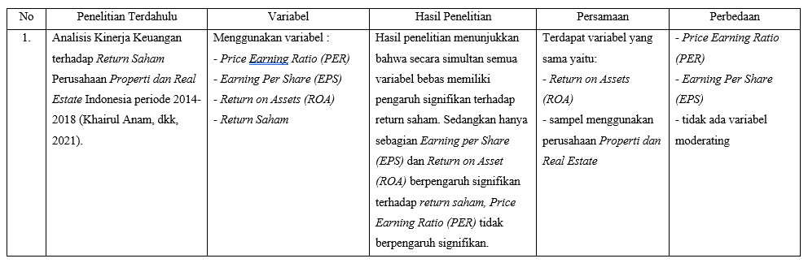

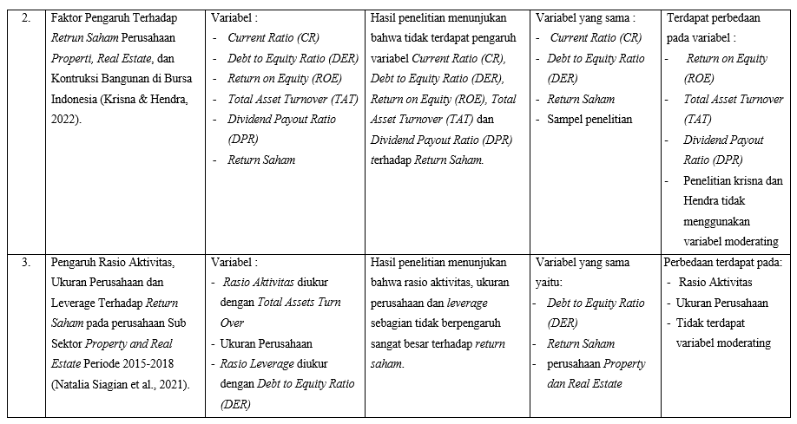

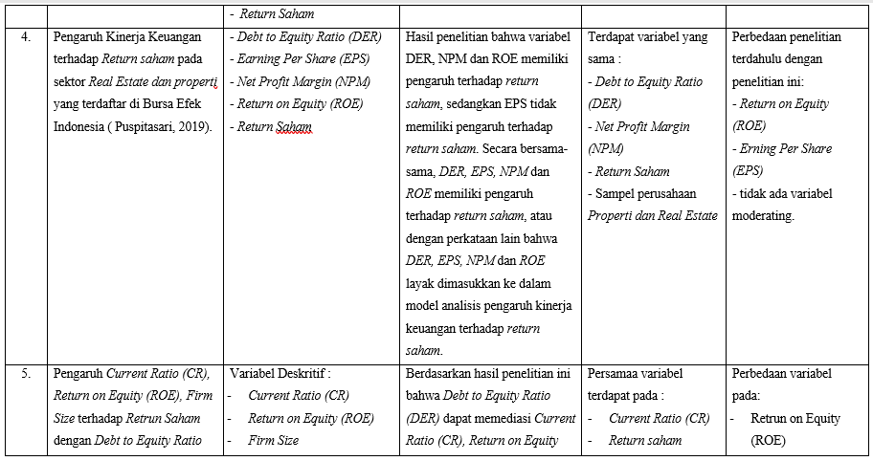

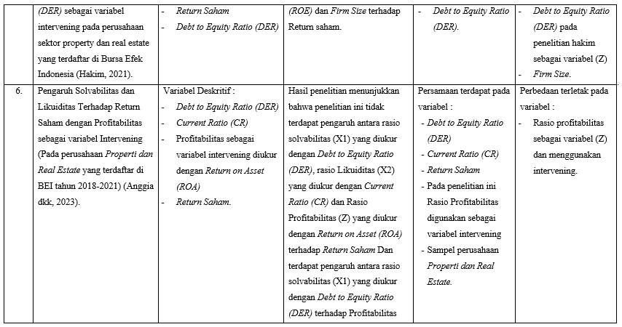

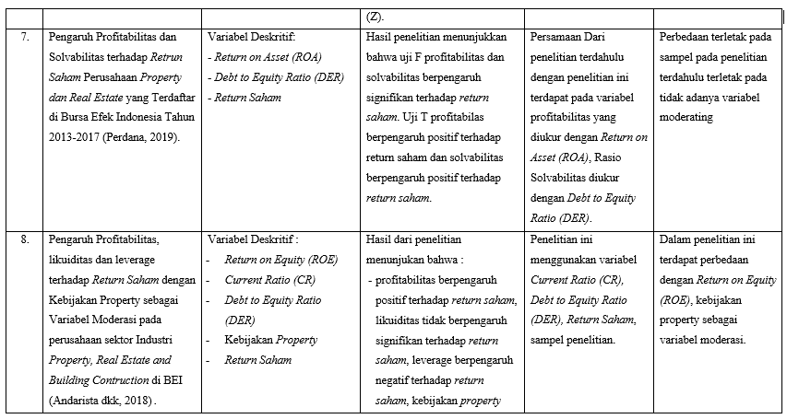

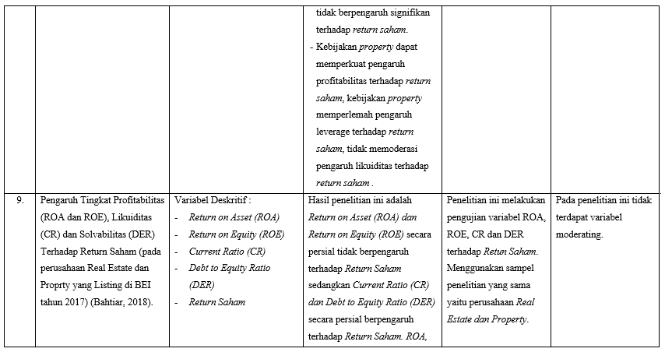

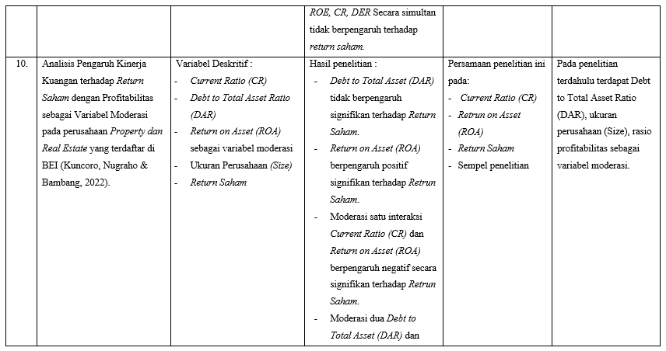



1. **KERANGKA BERFIKIR**

Berdasarkan berbagai pemaparan di atas, maka model kerangka berfikir penelitian ini sebagai berikut :

H1

Debt to Equity (X1)

Return on Asset (X2)

H2 H5

Return Saham (Y)

H6

Net Profit Margin (X3)

H3

H7

Current Ratio (X4)

H4

H8

Nilai Perusahaan (Z)

Berdasarkan kerangka pemikiran diatas menjelaskan bahwa Solvabilitas Ratio disimbolkan dengan rasio Detb to Equity (X1), Profitabilitas Ratio dengan Return on Asset (ROA) dan Net Profit Margin (NPM), Liquiditas Ratio dengan Current Ratio (X4). Pada penelitian ini, Nilai Perusahaan (Z) diduga dapat memoderasi hubungan Solvabilitas Ratio, Profitabilitas Ratio dan Liquiditas Ratio terhadap Return Saham (Y).

1. **HIPOTESIS**

Hipotesis ialah tanggapan awal terhadap spesifikasi masalah penelitian. Hipotesis juga dapat diutarakan sebagai tanggapan teoritis. Oleh karena itu jawaban rumusan masalah penelitian yang terdapat dalam pernyataan hipotesis penelitian hanya berdasarkan fakta empiris dari pengumpulan data, maka hipotesis penelitian dimaksudkan sebagai tanggapan awal dan teoritis terhadap rumusan masalah penelitian Sugiarto (2022). Berdasarkan kerangka berfikir di atas, maka hipotesis penelitian ini dapat dirumuskan sebagai berikut:

* + 1. Pengaruh *Debt to Equity* (DER) terhadap *Return* Saham

(Ryan et al., 2013) Debt to Equity (DER) tidak mempunyai pengaruh terhadap return saham perusahaan makanan dan minuman di BEI periode 2013-2017. Hal ini diejlaskan Apabila kondisi ekonomi tidak menguntungkan atau instabilitas maka perusahaan lebih memilih menjual asset perusahaan dari pada meminjam uang ke perbankan. (Jaunanda & Fransesca, 2015) Mengklaim bahwa ada korelasi kecil namun menguntungkan antara *Debt to Equity (ROE)* dan kinerja saham. Perusahaan yang menggunakan lebih banyak leverage untuk membeli asset dengan cara meningkatkan kemampuan perusahaan untuk mendukung operasinya, meskipun risiko keuangannya lebih besar karena perusahaan pada awalnya harus membayar tinggi bunga pinjaman yang lebih tinggi dari pada tang diambil oleh investor untuk membayar kembali investasinya.

**H1 : *Debt to Equity* (DER) berpengaruh positif dan signifikan terhadap *Return* Saham.**

* + 1. Pengaruh Return On Asset (ROA) terhadap *Return* Saham

(Savitri, 2012) Mengklaim bahwa return saham tidak dipengaruhi oleh *Return on Asset (ROA)*. Studi ini menunjukkan bahwa perusahaan dengan kondisi kas yang baik atau berkembang di perusahaan tidak memiliki potensi untuk menarik investor ke perusahaan. Investor yakin bahwa potensi modal saham perusahaan akan meningkat meskipun profitabilitas tidak pernah baik. Hal ini menunjukkan bahwa manajemen perusahaan sangat efisien akibat persepsi negatif yang dimiliki investor terhadap kinerja perusahaan, harga saham pun naik yang pada akhirnya berdampak pada peningkatan *return* saham perusahaan. Profitabilitas yang tinggi mendorong perusahaan untuk membiayai seluruh aktivitasnya melalui sumber pembiayaan internal dibandingkan dengan pembiayaan eksternal. Sehingga perusahaan harus dapat mengontrol laba yang ada di perusahaan. (Lestari & Cahyono, 2020) menyatakan bahwa rasio *Return on Assets (ROA)* berpengaruh positif terhadap *return* saham pada perusahaan *consumer goods* di BEI.

**H2 : Return on Asset (ROA) berpengaruh positif dan signifikan terhadap Return Saham.**

* + 1. Pengaruh *Net Profit Margin* (NPM) terhadap *Return* Saham

Siti Nur Hadiyati (2020) Menyatakan bahwa rasio penjualan terhadap penjualan ialah nama lain dari laba bersih atau *Net Profit Margin (NPM).* Dengan demikian, kapasitas perusahaan untuk menghasilkan keuntungan pada tingkat penjualan tertentu diukur dengan margin laba bersih, atau *Net Profit Margin (NPM)*. Jika rasio ini lebih tinggi menghasilkan keuntungan sekaligus menunjukkan peningkatan kinerja perusahaan. Hal ini dapat mendorong investor untuk mengalokasikan modalnya dengan cara yang menyebabkan harga saham naik dan naik Berpengaruh pada peningkatan tingkat *return* saham. Namun demikian, kinerja Saham dapat menurun sebagai akibat dari peristiwa atau berita yang merugikan yang dapat membuat Investor kurang tertarik untuk melakukan penanaman modal dan memiliki kekuatan untuk mempengaruhi harga saham, yang menurunkan pendapatan investor. *Net Profit Margin (NPM)* tidak banyak berpengaruh terhadap *return* saham, ini mungkin karena penjualan perusahaan dan biaya terkait, ketika penjualan perusahaan meningkat dengan biaya yang rendah belum tentu dapat mempengaruhi *return* saham menjadi tinggi. Sebaliknya, penjualan yang buruk ditambah dengan biaya yang tinggi tidak selalu berarti *return* saham yang rendah.

**H3 : Net Profit Margin (NPM) berpengaruh positif dan signifikan terhadap Return Saham.**

* + 1. Pengaruh *Current Ratio* (CR) terhadap *Return* Saham

Fatmawati et al., (2020) Menjelaskan bahwa *Current Ratio* tidak meningkatkan return saham. Hal ini menunjukkan bahwa semakin besar *Current ratio* menunjukkan bahwa perusahaan kurang memanfaatkan asset lancar yang dianggap mampu menutupi kewajiban jangka pendeknya, sehingga membuat investor kurang tertarik pada *current ratio*. Penelitian (Dewi, 2017) *Current Ratio* berpengaruh positif dan signifikan terhadap *return* saham pada perusahaan manufaktur yang terdaftar di BEI periode 2011-2015. Dapat disimpulkan bahwa perusahaan memiliki kemungkinan lebih tinggi untuk memenuhi komitmen keuangan jangka pendeknya jika semakin tinggi *current ratio* nya. Investor mungkin memandang perusahaan lebih kredibel jika memiliki *current ratio* yang lebih besar, yang menunjukkan likuiditas yang lebih besar bagi perusahaan dan kapasitas yang lebih kuat untuk merealisasikan kemampuan jangka pendeknya. Untuk meningkatkan keuntungan pemegang saham untuk perusahaan.

**H4 : *Current Ratio* berpengaruh positif dan Signifikan terhadap *Return* Saham.**

* + 1. Pengaruh Nilai Perusahaan dapat memoderasi *Debt to Equity (DER)* terhadap *Return* Saham.

Perusahaan dengan memiliki *Debt to Equity Ratio (DER)* terus berupaya untuk menjaga kepercayaan investor dengan mengelola dana tersebut sehingga mampu melunasi utang. Kemampuan melunasi utang, perusahaan berusaha untuk menginvestasi dana yang berasal dari utang seefektif mungkin sehingga diperoleh return optimal (Kurniawan & Ghasarma, 2016). Semakin tinggi *Debt to Equity Ratio (DER)* maka semakin baik. Hal ini menunjukkan bahwa perusahaan dapat melunasi utangnya dengan modal sendiri, yang akan meyakinkan investor untuk meminjamkan uang kepada perusahaan (Yamasitha UPIYPTK, 2020).

Penelitian (Mery, 2014) berpendapat bahwa kemampuan ekuitas untuk membayar kewajiban jangka menengah dan Panjang tercermin dalam *Debt to Equity Ratio (DER)*. Investor dapat mempelajari pembebanan kewajiban utang melalui tinggi rendahnya *Debt to Equity Ratio (DER)* yang akan berdampak pada nilai perusahaan secara keseluruhan. Kinerja suatu perusahaan akan meningkat dengan adanya *Debt to Equity Ratio (DER)* yang akan meningkatkan laba.

**H5 : Nilai Perusahaan dapat memoderasi Debt to Equity terhadap Return Saham.**

* + 1. Pengaruh Nilai Perusahaan dapat memoderasi *Return on Asset (ROA)* terhadap *Return* Saham.

Peningkatan *Return on Asset (ROA)* menunjukkan bahwa perusahaan telah menggunakan asetnya secara efektif untuk memperoleh laba. Margin keuntungan yang besar akan menarik investor untuk melakukan lebih banyak investasi. Ketika permintaan terhadap saham suatu perusahaan semakin besar, maka harga saham akan naik. Sehingga menghasilkan keuntungan yang besar bagi investor (Apriyani et al., 2022). Penelitian yanga dilakukan (Rosita & Richawati, 2021) , menjeaskan bahwa Profitabilitas, meningkatkan nilai perusahaan ketika dinyatakan sebagai laba atas asset. Jumlah uang yang dihasilkan suatu perusahaan akan berdampak besar pada nilainya mengingat investor melihat potensi yang baik di masa depan.

**H6 : Nilai Perusahaan dapat memoderasi *Return on Asset (ROA)* terhadap *Return* Saham.**

* + 1. Pengaruh Nilai Perusahaan dapat memoderasi *Net Profit Margin (NPM)* terhadap *Return* Saham.

(Utami & Murwaningsari, 2017), menjelaskan bahwa *Net Profit Margin (NPM)* menentukan seberapa sukses suatu perusahaan menghasilkan laba bersih pada setiap transaksi. Rasio ini tidak mewakili proporsi laba bersih yang diperoleh perusahaan dari setiap penjualan karena tidak memperhitungkan pendapatan dan beban non operasional. *Net Profit Margin (NPM)* yang tinggi menunjukkan kemampuan perusahaan untuk menarik modal pada tingkat pendapatan tersebut dan menghasilkan keuntungan yang besar. Harga saham suatu perusahaan akan naik sebagai respons terhadap meningkatnya minat investor, sehingga akan meningkatkan pendapatan pasar saham.

Adapun penelitian yang dilakukan oleh (Abdul Chadjib Halik, 2018), mengemukakan semakin produktif kinerja perusahaan, semakin tinggi *Net Profit Margin (NPM)*, yang akan meningkatkan kepercayaan investor dalam meminjamkan modal kepada perusahaan tersebut. Proporsi laba bersih yang diperoleh dari setiap penjualan ditampilkan dengan rasio ini. Kapasitas perusahaan dalam menghasilkan keuntungan yang besar semakin baik jika *Net Profit Margin (NPM)* semakin tinggi. Kaitan antara laba bersih setelah pajak dan penjualan bersih menunjukkan kapasitas manajemen untuk memimpin perusahaan dengan sukses dan memberikan margin sebagai imbalan yang adil bagi investor yang telah mengambil resiko. *Net Profit Margin (NPM)* membuktikan mempengaruhi retun saham tanpa dimoderasi. Sehingga nilai perusahaan tidak perlu memperkuat atau memperlemah pengaruh hubungan karena investor akan lebih menyukai perusahaan dengan laba tinggi.

**H7 : Nilai Perusahaan dapat memoderasi *Net Profit Margin (NPM)* terhadap *Return* saham.**

* + 1. Pengaruh Nilai Perusahaan dapat memoderasi *Current Ratio (CR)* terhadap *Return* Saham.

Dalam penelitian (Mahendra et al., 2012) menguraikan hipotesis korelasi positif antara current ratio dan nilai perusahaan, semakin tinggi current ratio, semakin besar nilai perusahaan. Sebaliknya, semakin rendah current ratio maka semakin rendah nilai perusahaan. Kapasitas current ratio yang tinggi akan meningkatkan nilai perusahaan dan mempengaruhi kapasitas pinjaman jangka pendeknya. Hasil studi penelitian yang tidak lengkap tidak dapat menunjukkan dengan tepat peningkatan nilai perusahaan yang signifikan. Hal ini menunjukkan bahwa current ratio mendapat sedikit pertimbangan pengaruh yang menguntungkan terhadap fluktuasi harga saham perusahaan.

**H8 : Nilai Perusahaan dapat memoderasi Curren Ratio (CR) terhadap Return Saham.**

1. **METODE PENELITIAN**
2. Jenis dan Pendekatan Penelitian

Dalam penelitian ini, data skunder dan kuantitatif digunakan sebagai jenis data. Pendekatan kuantitatif melihat hubungan antar variabel untuk mengevaluasi ide-ide tertentu. Variabel-variabel ini sering diukur dengan menggunakan alat penelitian, sehingga data numerik dapat diperiksa dengan menggunakan Teknik statistik (Juliansyah, 2011). Penelitian dapat mengakses data sekunder secara tidak langsung dengan menggunakan bahan perantara yang telah dikumpulkan dan dicetak oleh pihak lain. Data dokumenter atau data sekunder sering kali berupa catatan atau laporan sejarah yang dikumpulkan dari arsip public dan swasta. Data tersebut dikategori data *time series* yang diambil dalam periode 2019 sampai dengan 2022 (Agung, 2012).

1. Populasi dan Sampel
   1. Populasi

Semua elemen yang karakteristiknya perlu didekati akan membentuk populasi (Suliyanto, 2018). Populasi penelitian ini adalah 53 perusahaan yang terdaftar di Indeks Saham Syariah Indonesia sektor Properti dan Real Estate pada tahun 2019 hingga 2022.

* 1. Sampel

Sampel adalah sebagian dari populasi yang sifat-sifatnya ingin diteliti oleh populasi tersebut (Suliyanto, 2018). Sampel penelitian ini adalah perusahaan-perusahaan sektor Properti dan Real Estate yang terdaftar di Indeks Saham Syariah Indonesia pada tahun 2019 hingga 2022. Purposive sampling digunakan dalam teknik sampel, dan peneliti akan memilih kriterianya. Pengambilan sampel penelitian menggunakan kriteria seperti ini:

1. Yang tetap masuk dalam Indeks Saham Syariah Indonesia tahun pengamatan 2019-2022 adalah perusahaan Properti dan Real Estate.
2. Saham perusahaan *Properti dan Real Estate* yang akan diperdagangkan di BEI secara rutin antara tahun 2019 hingga 2022.
3. Selama periode penelitian 2019-2022, laporan keuangan *(annual report)* menyediakan data keuangan yang diperlukan.

Terdaftar pada Indeks Saham Syariah Indonesia tahun 2019-2022, terdapat 10 perusahaan yang merupakan populasi perusahaan *properti dan real estate* yang memenuhi peryaratan.

Tabel

Sampel Penelitian

|  |  |
| --- | --- |
| No | Nama Perusahaan |
| 1. | Agung Podomoro Land Tbk |
| 2. | Alam Sutera Realty Tbk |
| 3. | Bekasi Asri Pemula Tb |
| 4. | Bumi Citra Permai Tbk |
| 5. | Ciputra Development Tbk |
| 6. | Puradelta Lestari Tbk |
| 7. | Duta Pertiwi Tbk |
| 8. | Lippo Cikarang Tbk |
| 9. | Pakuwon Jati Tbk |
| 10. | Suryamas Dutamakmur Tbk |

1. Variabel Penelitian dan Definisi Operasional
2. Variabel Penelitian

Variabel penelitian merupakan objek yang dijadikan fokus penelitian untuk dilakukan suatu pengujian. Penelitian ini terdapat tiga jenis variabel, yaitu variabel independent, variabel dependent dan variabel moderasi. Variabel independent *DER, ROA, NPF, CR*. Variabel dependent terkait yaitu, pengembalian saham di perusahaan *properti dan real estate*. *Price to book value (PBV)* yang mengukur nilai perusahaan dalam penelitian ini merupakan variabel moderasi yang dapat meningkatkan atau memperkecil hubungan antara variabel independent dan dependen (Suliyanto, 2018). *Rasio price to book value (PBV)* untuk menilai seberapa baik kinerja harga pasar saham dalam kaitannya dengan nilai buku perusahaan *properti dan real estate*.

1. Definisi Operasional

Tabel.

Definisi Operasional

|  |  |  |  |  |
| --- | --- | --- | --- | --- |
| No | Variabel | Definisi Operasional | Rumus | Skala Ukur |
| 1. | Solvabilitas. Debt to Equity (DER) (X1) | Kemampuan perusahaan untuk memenuhi seluruh kewajibannya. | $$DER=\frac{Total Hutang}{Total Equity }×100\%$$ | Ratio |
| 2. | Profitabilitas.  Return on Assets (ROA) (X2) | Kemampuan perusahan dari modal yang diinvestasikan dalam keseluruhan aktiva untuk menghasilkan keuntungan netto. | $$ROA=\frac{Laba Bersih Setelah Pajak}{Total Assets }×100\%$$ | Ratio |
| 3. | Profitabilitas.  Net Profit Margin (NPM) (X3) | Kemampuan perusahaan dalam mengukur laba bersih sesudah pajak lalu dibandingkan dengan volume penjualan. | $$NPM=\frac{Laba Bersih Setelah Pajak}{Penjualan Bersih}$$ | Ratio |
| 4. | Likuiditas  Current Ratio (CR) (X4) | kemampuan perusahaan dalam membayar kewajiban jangka pendeknya dengan menggunakan aktiva lancar yang dimiliki. | $$Current Ratio=\frac{Aktiva Lancar}{Kewajiban Lancar}$$ | Ratio |
| 5. | Nilai Perusahaan (PBV) (Z) | Kemampuan perusahaan untuk mengukur kinerja harga pasar saham terhadap nilai bukunya. | $$Price to Book Value=\frac{Harga Saham}{Nilai Buku Saham}$$ | Ratio |
| 6. | Return Saham  (Y) | Return saham merupakan keuntungan yang diperoleh atas kepemilikan saham | $$Return Saham=\frac{P_{t}-p_{t-1}}{P_{t-1}}$$ | Ratio |

1. Sumber Data

Informasi yang peneliti peroleh didapatkan dari laporan keuangan periode 2019-2022 yang meliputi neraca dan laporan laba rugi perusahaan sektor *properti dan real estate* yang terdaftar di Indeks Saham Syariah Indonesia (ISSI). Laporan tersebut berasal dari sumber tidak langsung melalui halaman [www.idx.co.id](http://www.idx.co.id) dan situs resmi perusahaan *properti dan real estate* berbasis syariah (Sugiyono, 2014).

1. Teknik Pengumpulan Data

Pendekatan dokumentasi digunakan dalam pengumpulan data untuk penelitian ini. Untuk mengumpulkan data untuk pendekatan dokumentasi, penelitian yang berisi data yang sesuai dengan variabel penelitian solvabilitas, profitabilitas, likuiditas dan nilai perusahaan yang diukur dengan price to book value (PBV) dan harga saham di analisis. Data sekunder yang digunakan dalam penelitian ini berasal dari laporan tahunan perusahaan dan laporan ikhtisar kinerja perusahaan yang bersumber antara tahun 2019-2022 dari situs resmi Bursa Efek Indonesia (BEI), [www.idx.co.id](http://www.idx.co.id) (Sugiyono, 2014).

1. Metode Analisis Data

Pendekatan analisis data penelitian ini menggunakan teknik kuantitatif. Data sekunder mengacu pada data yang dapat diakses untuk dianalisis dalam penelitian ini dan berasal dari dokumen atau bahan arsip yang merupakan bagian dari literatur. Contoh laporan keuangan tahunan ialah jenis data sekunder yang digunakan. Selain itu, model MRA dengan perbedaan absolut digunakan untuk menguji data menggunakan uji hipotesis. Sebelum melakukan analisis MRA, model yang telah ditetapkan diuji dengan menggunakan uji asumsi klasik (Suliyanto, 2018).

1. Analisis Statistik Deskriptif

Analisis statistika deskritif yakni suatu metode tata cara penyusunan dan penyajian data yang dikumpulkan dalam penelitian (Suliyanto, 2018). Analisis deskripsif dalam penelitian ini dapat digunakan untuk menampilkan penjelasan masing-masing variabel, serta nilai rata-rata (mean), median, modus, varian, standar deviasi, tabel frekuensi dan nilai perusahaan yang ditentukan oleh price to book value (PBV).

1. Uji Asumsi kelasik

Validitas analisis regresi di evaluasi dengan menggunakan uji asumsi klasik. Berikut uji asumsi kelasik yang diterapkan dalam penelitian ini.

* + 1. Uji Normalitas

Untuk mengetahui apakah suatu variabel mempunyai distribusi normal atau tidak maka dilakukan uji normalitas. Dengan residu yang terdistribusi secara teratur, model regresi dianggap sangat baik (Husein, 2009). Dapat diperiksa dengan menggunakan teknik grafis atau metode kolmogorov-smirnov. Faktor-faktor berikut ini menjadi acuan mendasar ketika mengambil keputusan tentang uji normalitas.

1. Apakah angka signifikansi uji Kolmogorov-Smirnov Sig. > 0,05 menunjukan data berdistribusi normal.
2. Apakah angka signifikansi uji Kolmogorov-Smirnov Sig. < 0,05 menunjukan data tidak berdistribusi normal.
   * 1. Uji Multikolinieritas

Mengetahui apakah terdapat korelasi yang kuat antar variabel independen dalam model regresi linier multivariat merupakan tujuan dari uji multikolinearitas. Keterkaitan antara variabel independen dan dependen akan terputus apabila terdapat korelasi yang signifikan antar variabel independen (Sunjoyo, 2013). Pengecekan nilai tolerance dan variance inflating factor (VIF) pada tabel coefisien yang terlihat dari output SPSS ialah bagaimana ditemukannya multikolinearitas pada model regresi. Untuk menjadi panduan dasar, berikut ini dapat diringkas:

1. Jika nilai tolerance > 10 dan VIF < 10, maka tidak ada multikolinieritas antara variabel bebas , atau tingkat kolinearitas dapat ditoleransi dalam model regresi.
2. Jika nilai tolerance < 10 dan VIF > 10, maka ada multikolinieritas antara variabel bebas dalam model regresi.
   * 1. Uji Heteroskedastisitas

Untuk mengetahui apakah varian residual model regresi antara satu observasi dengan observasi berikutnya berbeda, digunakan uji heteroskedastisitas. Model regresi yang tidak menunjukkan homoskedastisitas atau heteroskedastisitas dianggap sangat baik (Ghozali, 2011). Uji hereroskesdatisitas penelitian ini digunakan uji Glejser dengan taraf signifikansi 5%. Heteroskedastisitas diidentifikasikan jika terdapat pengaruh signifikan secara statistik dari variabel independen terdapat nilai absolut residu.

* + 1. Uji Autokorelasi

Tujuan uji autokorelasi ialah untuk mengetahui apakah confounding error periode t dan confounding error periode t-1 (sebelumnya) pada model regresi linier berkorelasi. Ini disebut sebagai masalah autokorelasi jika ada korelasi. Analisis regresi, sederhananya melihat bagaimana variabel independen mempengaruhi variabel dependen (Satoso, 2005). Uji Durbin Watson digunakan untuk mengetahui ada tidaknya autokorelasi pada penelitian ini dengan cara menguji korelasinya. Total perbedaan kuadrat dalam nilai estimasi faktor gangguan sekuensial digunakan untuk mengetahui uji Durbin Waston.

1. Analisis Regresi Moderasi

Penerapan spesifik regresi linier berganda yang persamaan regresinya mencakup komponen interaksi ialah pendekatan *Moderated Regression Analysis (MRA)*, yang juga dikenal sebagai uji interaksi, untuk melakukan prosedur analisis regresi yang dimoderasi (Liana, 2009). Model regresi berikut dalam penelitian ini untuk menguji fungsi moderasi dari variabel-variabel moderasi serta hubungan antar variabel dan dampaknya terhadap harga saham.

RS = α + β1DER – β2ROA + β3NPM + β4CR + β5|DER-PBV| + β6|ROA-PBV| + β7|NPM-PBV| + β8|CR-PBV| + ɛ

Keterangan :

RS : Return Saham

α : Konstanta

β1- β4 : Koefisein regresi

DER : *Debt to Equity Ratio* (Solvabilitas)

ROA : *Return on Assets* (Profitabilitas)

NPM : *Net Profit Margin* (Profitabilitas)

CR : *Current Ratio* (Liquiditas)

PBV : *Price to Book Value* (Nilai Perusahaan)

ɛ : Error

1. Uji Hipotesis
2. Analisis Regresi Linear Berganda

Dalam penelitian ini, rumus regresi berikut digunakan untuk menguji hubungan antar faktor, pengaruhnya terhadap harga saham dan fungsi moderasi dari variabel moderasi. serta peran moderasi dari variabel moderating adalah sebagai berikut:

RS = 𝛼 + 𝛽1X1 + 𝛽2X2 + 𝛽3X3 + 𝛽4X4 + e

Keterangan :

RS : Return Saham

𝛼 : Konstanta

𝛽1 𝛽2 𝛽3 𝛽4 : Koefisien Regresi

X1 : Debt to Equity Ratio(DER)

X2 : Return on Asset (ROA)

X3 : Net Profit Margin (NPM)

X4 : Current Ratio (CR)

e : Standar Error

1. Uji Persial (Uji T)

Tujuan pengujian ini ialah untuk menunjukkan kepentingan relative masing-masing variabel independen dalam menjelaskan variabel dependen dalam konteks pengambilan keputusan (Sugiarto, 2015). pada pengujian ini yaitu:

* + - 1. Nilai signifikan > 0,05 menunjukan bahwa variabel independent individual tidak memiliki pengaruh yang signifikan terhadap variabel dependent.
      2. Nilai signifikan < 0,05 menunjukan bahwa variabel independent secara individual memiliki nilai koefisien regresinya.

1. **SISTEMATIKA PENULISAN**

Untuk lebih mengarahkan penelitian penulis, secara keseluruhan penelitian ini dilaporkan dengan sistematika penulisan sebagai berikut:

**BAB I. PENDAHULUAN**

Dalam bab ini berisi penjelasan mengenai latar belakang masalah, rumusan masalah, tujuan penelitian, manfaat penelitian dan sistematika penulisan.

**BAB II. LANDASAN TEORI**

Pada bab ini akan menguraikan tentang telaah pustaka yang merupakan landasan teori yang menelusuri semua teori yang relevan dengan topik yang diteliti, di dalam bab ini terdapat 4 Bagian pertama adalah latar belakang teori termasuk deskripsi penelitian Pustaka terkait, referensi, jurnal, artikel, dll. dengan topik penelitian ini. Referensi ini juga digunakan sebagai dasar untuk analisis masalah. kedua Penelitian dan evaluasi telah dilakukan oleh para peneliti sebelumnya terkait dengan hal-hal yang dibahas dalam pelajaran ini. Ketiga kerangka pemikiran tersebut berisi simpulan dari meninjau literatur yang digunakan untuk mensintesis hipotesis. Dan bagian keempat adalah hipotesis yang dikemukakan.

**BAB III. METODE PENELITIAN**

Dalam bab tiga, akan membahas terkait jenis dan pendekatan yang digunakan. Kemudian digunakan populasi dan sampel serta variabel penelitian. Bab ini kemudian membahas sumber data serta teknik pengumpulan data sedang dilakukan. Kemudian membahas teknik analisis data secara mendalam penelitian ini.

**BAB IV. ANALISIS DATA DAN PEMBAHASAN**

Pada bab ini akan disajikan analisis yang dilakukan terhadap data yang akan digunakan dalam penelitian ini. Selanjutnya akan dilakukan pembahasan secara deskriptif analitik berdasarkan hasil penelitian ini.

**BAB V. PENUTUP**

Bab ini menyajikan kesimpulan yang pada akhirnya dapat diambil setelah seluruh tahapan penelitian yang dilakukan. Penelitian ini diharapkan dapat menjadi pendorong perkembangan penelitian lainnya. Untuk tujuan ini, beberapa tujuan ditetapkan dapat digunakan untuk mengembangkan hasil penelitian.